



Уважаемые Учащиеся!

«ПУШКИНСКАЯ КАРТА»

Проект, позволяющий Вам бесплатно посещать театры, кинотеатры, музеи, выставки, филармонии и другие учреждения культуры за счет средств федерального бюджета.
- Участвовать могут молодые люди от 14 до 22 лет включительно.
- Деньги на покупку билетов поступают на карту «Мир».
- Номинал карты в 2023 году — 5000 ₽, до 2000 ₽ из которых можно потратить на билеты в кино — на фильмы, включенные в программу.
- В программе участвуют около 4000 организаций культуры.

КАК ОФОРМИТЬ «ПУШКИНСКУЮ КАРТУ»:

- Зарегистрируйтесь на Госуслугах и подтвердите учетную запись. Это можно сделать с 14 лет, после получения паспорта. Установите мобильное приложение «Госуслуги.Культура». Оно доступно в AppStore и GooglePlay.

- Оформите виртуальную карту «Мир» в приложении или получите пластиковую карту в отделении Почта Банка, предъявив паспорт и СНИЛС.

- Оформите карту в отделении Почты России, предъявив паспорт и СНИЛС

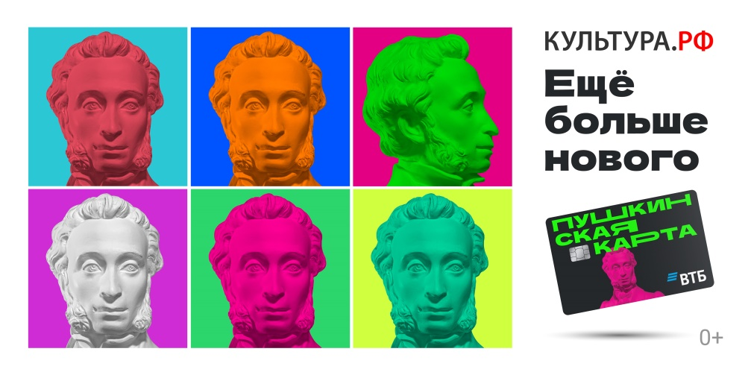
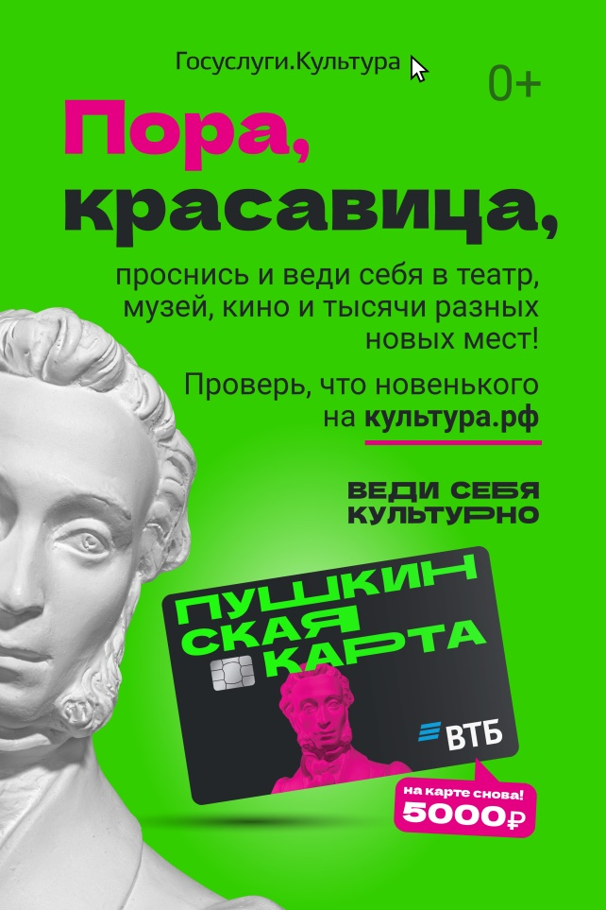

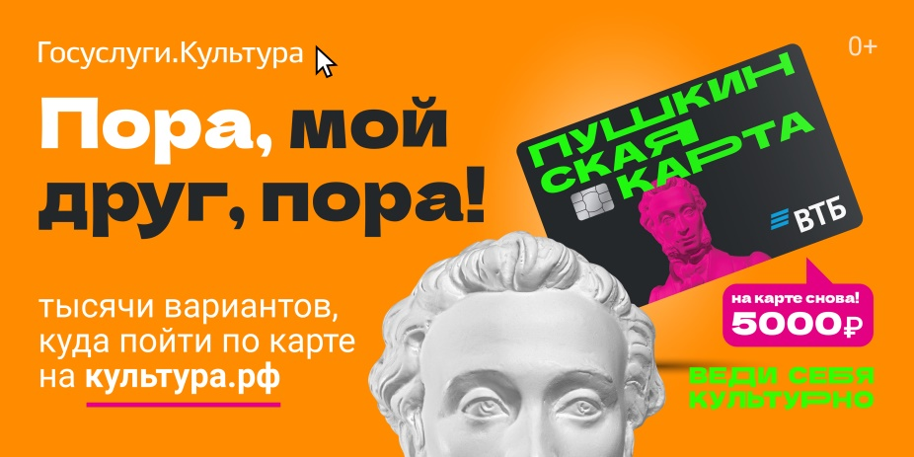

Возможности оформления карты федеральной программы «Пушкинская карта»:

https://cu1ture.gosuslugi.iu/ https://www.vtb.ru/personal/karty/debetovye/pushkinskaya_karta/?from=search
https://www.culture.ru/
https://max.ru/pushkincard_bot

